# Vize

Potřebujeme informační systém pro realizaci jednoduchého turnajového systému. Tento turnajový systém evidovat hráče, týmy ve kterých jsou a jakých turnajů se tým účastní. Hlavním účelem

systému bude možnost přidávat hráče do týmů a účastnit se turnajů.

# Role

Role s největší pravomocí bude správce systému, který bude moct mazat z databáze hráče, týmy a turnaje, pokud dojde k porušení podmínek.

Pak zakladatel turnaje, může zakládat turnaje a měnit jeho údaje.

Kapitán týmu bude moci pozívat hráče, vyhazovat hráče a přihlašovat tým do turnaje a

měnit údaje týmu.

Hráč může založit tým, přičemž se stává správcem onoho týmu, nebo do něj může vstoupit, taktéž může vstoupit do turnajů, buď sám, pokud to turnaj umožňuje, nebo s týmem, pokud je správcem nějakého týmu.

# Vstupy

U hráče bude systém vyžadovat nickname, jméno, příjmení, adresu (ulice, město, PSČ, stát) a bankovní údaje. Systém bude taktéž evidovat rating a winrate, na jehož základě bude systém rozhodovat o skillu uživatele a taktéž bude evidovat týmy, kterých je uživatel součástí a jakou roli zastává (jestli je člen anebo je správce). Každý uživatel může aktualizovat své údaje.

Od zakladatele turnajů bude systém také vyžadovat stejné údaje, vyjma nickname, ten bude

dobrovolný, jen k tomu bude evidovat turnaje, které založil.

U týmu bude systém evidovat správce, ostatní hráči v týmu a turnaje, kterých se tým účastní. Taktéž bude evidovat historii turnajů a rating, který se vypočítává na základě ratingu hráčů, kteří jsou součástí týmu.

U turnaje systém bude evidovat, kdo je jeho zakladatelem, jméno, kdy začíná, seznam

účastnících se týmů, cenu za výhru (může být null), vstupné (může být null), minimální rating

pro vstup a minimální počet týmů.

U turnaje se taktéž budou evidovat zápasy.

U zápasu se eviduje stav hry (jestli se čeká na zahájení, hraje se anebo již skončila), výsledek a ID hry, pomocí kterého se budou zobrazovat statisiky hry (systém počítá s tím, že vývojář hry eviduje match history a můžeme jí pomocí API získat)

# Výstup

Hlavním výstupem bude seznam turnajů, který bude dostupný všem uživatelům. Seznam bude ukazovat všechny potřebné informace, jako čas začátku, cenu za výhru, seznam

účastnících se týmu a minimální rating. Ale pouze kapitán týmu bude moct tým připojit do

turnaje. Uživatel bude moct filtrovat podle ceny, výše vstupného a ratingu.

Uživatel si taktéž bude moct zobrazit seznam týmů, u kterých si bude moct zobrazit členy, rating a historii turnajů. Při rozkliknutí se zobrazí turnajový pavouk se zápasy, které se taktéž dají rozkliknout, načež se zobrazí statistiky.

Může si i zobrazit seznam hráčů, kde si bude moct zobrazit rating, seznam týmu, ve kterých

je a jeho roli v nich. Taktéž si může zobrazit historii turnajů, ve kterých hrál a zápasy v nich.

# Funkce

Hlavní funkcí bude zakládání turnajů. Systém si od zakladatele vyžádá všechny informace a

pokud obsahuje výhru, tak si vyžádá i platbu. Po splnění se turnaj přidá do databáze turnajů.

Pro vstoupení týmu do turnaje musí zakladatel týmu vyžádat u systému vstup. Systém zkontroluje, zda-li tým splňuje podmínky a pokud ano, tak rozešle členům týmu žádost o potvrzení vstupu, případně i požadavek na zaplacení vstupného. Jakmile dostane všechny potřebné odpovědi, tak se tým zapíše do turnaje. Při výhře systém rozešle výhru na účty hráčů.

Zakladatel turnaje může měnit informace do doby, kdy první tým vyžádá vstup do turnaje.

Poté je může změnit pouze správce systému na vyžádání zakladatele, v tom případě by hráči byli upozorněni a měli nárok na refund.

Pokud se na založený turnaj nepřihlásí požadovaný minimální počet týmů, tak zakladatel

turnaje bude moct turnaj posunout anebo zrušit.

Při zrušení se refundnou všechny poslané peníze a při posunutí se systém týmů zeptá, jestli

chtějí v turnaji zůstat, pokud se rozhodnou, že ne, tak se refundne vstupné.

Konceptuální model

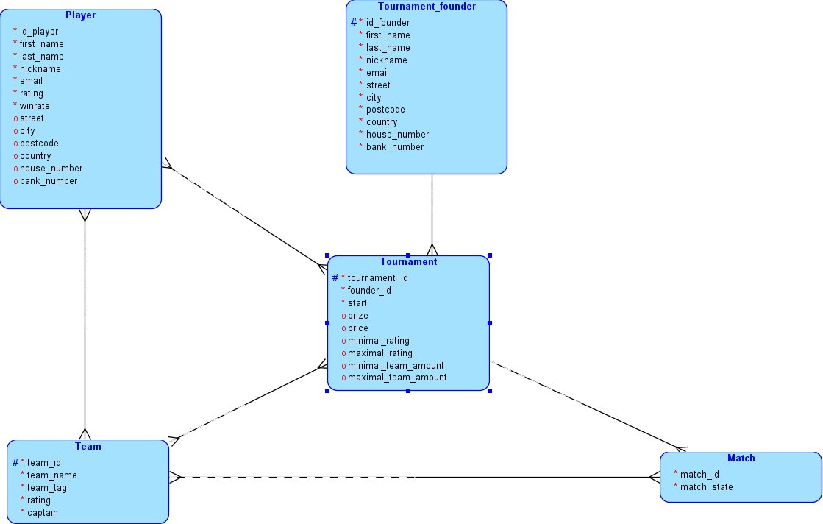

Relační model

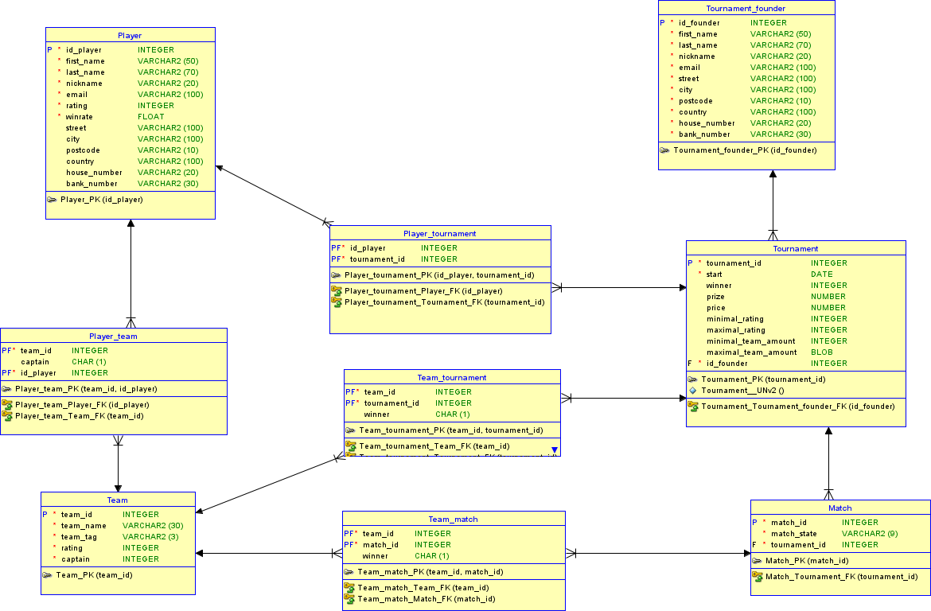

Datový slovník

Popis jednotlivých tabulek je uveden v následujícím datovém slovníku.

Player

|  |  |  |  |  |  |  |
| --- | --- | --- | --- | --- | --- | --- |
| Název atributu | Dat. typ | Délka | Klíč | Null | IO | Popis |
| Id | Int |  | Primární | Ne |  | Id hráče |
| Name | varchar | 50 |  | Ne |  | Jméno hráče |
| Surname | varchar | 50 |  | Ne |  | Příjmení hráče |
| Nickname | varchar | 20 |  | Ne | 1 | Přezdívka hráče |
| Street | varchar | 150 |  | Ano |  | Ulice bydliště |
| City | varchar | 150 |  | Ano |  | Město bydliště |
| Postcode | varchar | 10 |  | Ano |  | Poštovní číslo |
| Country | varchar | 150 |  | Ano |  | Stát bydliště |
| House number | varchar | 50 |  | Ano |  | Domovní číslo |
| Rating | int |  |  | Ne | 1 | Rating počítaný na základě  ratingu týmu, proti kterým hráč vyhraje |
| Winrate | int |  |  | Ne | 1 | Winrate hráče počítaný podle  vyhraných matchů |
| email | varchar | 150 |  | Ne |  | Email hráče |
| Bank number | varchar | 50 |  | ano |  | Bankovní účet hráče |

Tournament_founder

|  |  |  |  |  |  |  |
| --- | --- | --- | --- | --- | --- | --- |
| Název atributu | Dat. typ | Délka | Klíč | Null | IO | Popis |
| Id | Int |  | Primární | Ne |  | Id zakladatele |
| Name | varchar | 50 |  | Ne | 1 | Jméno zakladatele |
| Surname | varchar | 50 |  | Ne | 1 | Příjmení zakladatele |
| Nickname | varchar | 20 |  | Ne | 1 | Přezdívka zakladatele |
| Street | varchar | 150 |  | Ano |  | Ulice bydliště |
| City | varchar | 150 |  | Ano |  | Město bydliště |
| Postcode | varchar | 10 |  | Ano |  | Poštovní číslo |
| Country | varchar | 150 |  | Ano |  | Stát bydliště |
| House number | varchar | 50 |  | Ano |  | Domovní číslo |
| email | varchar | 150 |  | Ne | 1 | Email zakladatele |
| Bank number | varchar | 50 |  | ano |  | Bankovní účet zakladatele |

Team

|  |  |  |  |  |  |  |
| --- | --- | --- | --- | --- | --- | --- |
| Název atributu | Dat. typ | Délka | Klíč | Null | IO | Popis |
| Id | Int |  | Primární | Ne |  | Id týmu |
| Name | Varchar | 50 |  | Ne | 1 | Jméno týmu |
| Tag | Varchar | 3 |  | Ne | 1 | Tag týmu |
| captain | int |  | Cizí | Ne |  | Player ID kapitána týmu |
| Rating | Int |  |  | Ne | 1 | Průměrný rating hráčů v týmu |

Tournament

|  |  |  |  |  |  |  |
| --- | --- | --- | --- | --- | --- | --- |
| Název atributu | Dat. typ | Délka | Klíč | Null | IO | Popis |
| Id | Int |  | Primární | Ne |  | Id turnaje |
| Prize | Money |  |  | Ano | 1 | Cena za výhru |
| Price | Money |  |  | Ano | 1 | Vstupní cena |
| Minimal rating | Int |  |  | Ano | 1 | Minimální rating týmu |
| Maximal rating | Int |  |  | Ano | 1 | Maximální rating týmu |
| Minimal team amount | Int |  |  | Ano | 1 | Minimální počet týmů k začátku |
| Maximal team amount | Int |  |  | Ano | 1 | Maximální počet týmů |
| Start | Time |  |  | Ne | 1 | Začátek turnaje |
| Id founder | Int |  | Cizí | Ne |  | Id zakladatele |

Match

|  |  |  |  |  |  |  |
| --- | --- | --- | --- | --- | --- | --- |
| Název atributu | Dat. typ | Délka | Klíč | Null | IO | Popis |
| Id | Int |  | Primární | Ne |  | Id zápasu |
| Match state | Varchar | 9 |  | Ne | 1 | Status zápasu |
| Tournament id | Int |  | Cizí | Ne |  | ID turnaje |
| winner | int |  | Cizí |  |  | ID týmu, který vyhrál |

Player_team

|  |  |  |  |  |  |  |
| --- | --- | --- | --- | --- | --- | --- |
| Název atributu | Dat. typ | Délka | Klíč | Null | IO | Popis |
| Player_id | INT |  | Cizí | Ne |  | Id hráče |
| team_id | INT |  | Cizí | Ne |  | Id týmu |

Team_tournanment

|  |  |  |  |  |  |  |
| --- | --- | --- | --- | --- | --- | --- |
| Název atributu | Dat. typ | Délka | Klíč | Null | IO | Popis |
| Tournanment_id | INT |  | Cizí | Ne |  | Id turnaje |
| Team_id | INT |  | Cizí | Ne |  | Id týmu |
| winner | Bool |  |  | Ne | 1 | 1, pokud tým vyhrál, 0 pokud ne |

Team_match

|  |  |  |  |  |  |  |
| --- | --- | --- | --- | --- | --- | --- |
| Název atributu | Dat. typ | Délka | Klíč | Null | IO | Popis |
| Match_id | INT |  | Cizí | Ne |  | Id zápasu |
| Team_id | INT |  | Cizí | Ne |  | Id týmu |

# Integritní omezení:

1. Match state má 3 možnosti, waiting, running and finished
2. Pokud u turnaje v čas startu není splněn minimální počet týmů, tak se turnaj nekoná
3. Nickname musí být unikátní
4. Start u Tournament nesmí být v minulosti
5. Prize a price u Tournament nesmí být záporné
6. U Team musí být 1 captain
7. U Tournament musí být 1 winner
8. U Match musí být 1 winner
9. Ratingy nesmí být záporné
10. Minimální a maximální team amount u Tournament nesmí být záporné

# Funkční analýza:

## Seznam funkcí:

1. Hráč

Zodpovědnost - hráč

* 1. Registrace
  2. Přihlášení
  3. Výpis údajů
  4. Změna údajů
  5. Vstoupení do týmu – transakce (musí se vypočítat rating)
  6. Založení týmu
  7. Vypsat hráče – dostupné všem
  8. Vypsat hráče týmu – dostupné všem
  9. Generování XML

1. Zakladatel

Zodpovědnost - zakladatel

* 1. Registrace
  2. Přihlášení
  3. Výpis údajů
  4. Změna údajů
  5. Založení turnaje

1. Týmy

Zodpovědnost: všichni

* 1. Výpis týmů
  2. Výpis týmu v rozmezí
  3. Výpis týmů hráče
  4. Vstoupení do turnaje – zodpovědnost: kapitán týmu
  5. Výpis týmů bez určitého hráče – netriviální dotaz
  6. Vyhození hráče z týmu – transakce, zodpovědnost: kapitán týmu
  7. Změnit kapitána – zodpovědnost: kapitán týmu
  8. Výpis týmů turnaje
  9. Vypsání týmů bez určitých týmů – netriviální dotaz

1. Turnaje

Zodpovědnost: všichni

* 1. Výpis turnajů
  2. Výpis turnajů zakladatele
  3. Výpis turnajů v rozmezí
  4. Vyhodit tým z turnaje – zodpovědnost: zakladatel

1. Zápas

Zodpovědnost: zakladatel

* 1. Výpis zápasů – zodpovědnost: všichni
  2. Založit zápas – může pouze zakladatel onoho turnaje
  3. Změnit stav zápasu – může pouze zakladatel onoho turnaje
  4. Přidat tým do zápasu – může pouze zakladatel onoho turnaje
  5. Vymazat zápas – může smazat pouze zápasy v jím vytvořeném turnaji

1. Správce systému

Zodpovědnost: správce systému

* 1. Smazat hráče
  2. Smazat zakladatele
  3. Smazat tým
  4. Smazat turnaj
  5. Smazat zápas

### Výpis týmů

Funkce vrátí informace o všech týmech s jejich kapitány.

Select joinne tabulku Team s Player na team.captain = player.id a vrátí id, tag, name a rating z týmu, a name, surname, nickname a rating z hráče.

### Výpis týmů v rozmezí

Vstupy:

* + - @min_rating – minimální rating
    - @max_rating – maximální rating

Funkce vrátí informace o týmech s jejich kapitány.

Select joinne tabulku Team s Player na team.captain = player.id a vrátí pouze týmy, které mají rating mezi @min_rating a @max_rating a vrátí id, tag, name a rating z týmu, a name, surname, nickname a rating z hráče.

### Výpis týmů hráče

Vstupy:

* + - @player_id – id hráče

Funkce vrátí seznam týmů s jejich kapitány ve kterých je hráč se zadaným id.

Select joinne Team s Player_team na team_id = id, následně joinne team s player na captain = id a selectne pouze záznamy s player_team.player_id = @player_id.

Dotaz vrátí id, tag, name a rating týmu s id, name, surname, nickname a rating hráče (captain).

### Vstoupení do turnaje

Vstupy:

* + - @team_id – id týmu
    - @tournament_id – id turnaje

Funkce vloží nový záznam do tabulky Team_tournament s hodnotami @team_id a @tournament_id

### Výpis týmů bez člena

Vstupy:

* + - @v_id – id hráče

Funkce vrátí týmy s kapitány, ve kterých není hráč se zadaným ID

Select joinne Team s Player_team na team_id = id, následně joinne team s player na captain = id a od výsledku odfiltrujeme výsledky, kde se Player_team.player_id rovná @v_id

### Vyhození hráče z týmu

Vstupy:

* + - @p_team_id – ID týmu
    - @p_player_id – ID hráče

Výstup:

* + - @p_avg – průměrný rating hráčů v týmu

Transakce smaže záznam z Player_team, kde se player_id rovná @p_player_id a team_id rovná @p_team_id.

Následně vypočítá nový rating tak, že zprůměruje rating všech hráčů v týmu s id @p_team_id a vypočtený rating do něj následně vloží.

Pokud transakce neselže, tak vrátí rating týmu, jinak vrátí -1.

### Změnit kapitána

Vstupy:

* + - @team_id – id týmu
    - @player_id – id nového kapitána

Funkce updatene captain na @player_id v týmu s id @team_id

### Vypsání týmů turnaje

Vstupy:

* + - #tournament_id – id turnaje

Select joinne tabulku Team s Player na team.captain = player.id, a Team_Tournament s team na team_id = it

a vrátí id, tag, name a rating z týmu, a name, surname, nickname a rating z hráče tam, kde se Team_tournament.tournament_id = @tournament_id.

### Vypsání týmů bez určitých týmů

Vstupy

* + - @p_team_ids – list id týmů

Select joinne tabulku Team s Player na team.captain = player.id a vrátí id, tag, name a rating z týmu, a name, surname, nickname a rating z hráče tam, kde Team.id není obsaženo v @p_team_ids

### 1.9 Generování XML

Vstupy:

* + - @player_id – id hráče, pro kterého generujeme xml
    - @team_id – id týmu, které budou v xml. Pokud je null, tak tam budou všechny týmy
    - @ret – output value s XML

Výstupy:

* + - Pokud hráč s @player_id není v databázi, tak se vrátí “NO_DATA”
    - Pokud nastane chyba, tak se vrátí “ERROR”
    - Pokud vše proběhne v pořádku, tak se vrátí XML

Funce vygeneruje XML obsahující informace o hráčí s týmy, ve kterých je, a jejich kapitány.

1. Pokud hráč s @player_id není v databázi, tak do @ret nastavíme “NO_DATA” a ukončíme procedůru
2. Pokud je v databázi, tak do @ret přidáme informace o hráči v podobě

<player>

<player_id>1</player_id>

<first_name>aaa</first_name>

<last_name>aaa</last_name>

<nickname>aaa</nickname>

<rating>1000</rating>

1. Vytvoříme dočasnou tabulku TempTeams se stejnými sloupci jako Teams
2. Pomocí dynamického dotazu to TempTeams vložíme data

SELECT t.team_id, t.team_name, t.tag, t.captain, t.rating

FROM team t JOIN player_team p ON t.team_id = p.team_id

WHERE p.player_id = @player_id

1. Pokud @team_id není null, tak k dotazu přidáme AND p.team_id = @team_id
2. Vytvoříme cursor s dotazem

SELECT tt.id, tt.team_name, tt.tag, tt.rating, p.player_id, p.first_name, p.last_name, p.nickname, p.rating

FROM TempTeams tt JOIN player p ON tt.captain = p.player_id

1. Procházíme cursor a postupně do @ret přidáváme data v podobě

<teams>

<team>

<team_id>1</team_id>

<team_name>a</team_name>

<team_tag>aaa</team_tag>

<team_rating>1000</team_rating>

<captain>

<player_id>1</player_id>

<first_name>a</first_name>

<last_name>a</last_name>

<nickname>a</nickname>

<rating>1000</rating>

</captain>

</team>

</teams>

1. Zavřeme a delakokujeme cursor a přidáme do @ret ukončující značku </player>
2. Dropneme table TempTeams

Pokud nastane exception, tak do @ret nastavíme “ERROR”

# Návrh uživatelského rozhraní

1. Login window
2. Hlavní menu hráče
3. Hlavní menu zakladatele
4. Menu pro vstup do týmu
5. Menu pro založení týmu
6. Menu týmu
7. Menu založení turnaje
8. Menu turnaje
9. Registrace

## Login window

Login button – 1.2 – přihlášení hráče / 2.2 přihlášení zakladatele

## Hlavní menu hráče

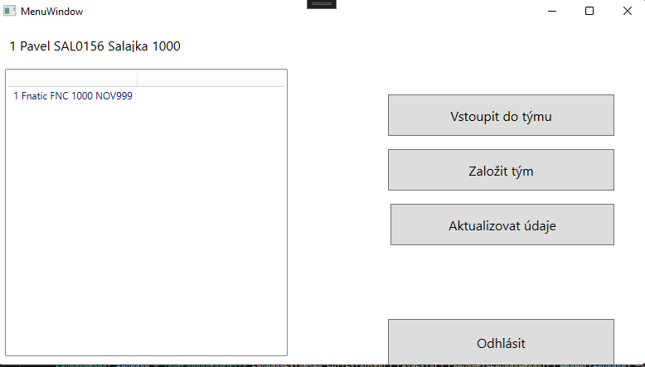

List – 3.3 – výpis týmu hráče

## Hlavní menu zakladatele

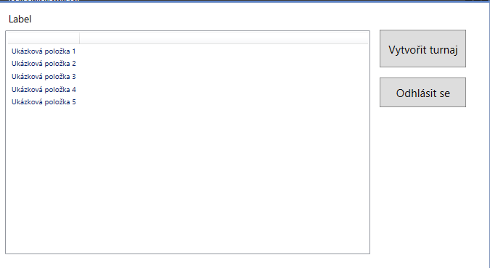

List – 5.5 Výpis turnajů zakladatele

## Menu pro vstup do týmu

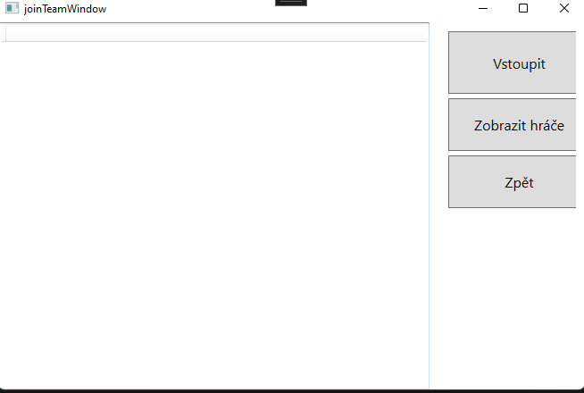

List – 3.5 Výpis týmů bez určitého hráče Vstoupit button – 1.5 vstoupit do týmu Zobrazit hráče button – 1.8 vypsat hráče týmu

## Obsah obrázku diagram Popis byl vytvořen automatickyMenu pro založení týmu

Vytvořit button – 1.6 založení týmu

## Menu týmu

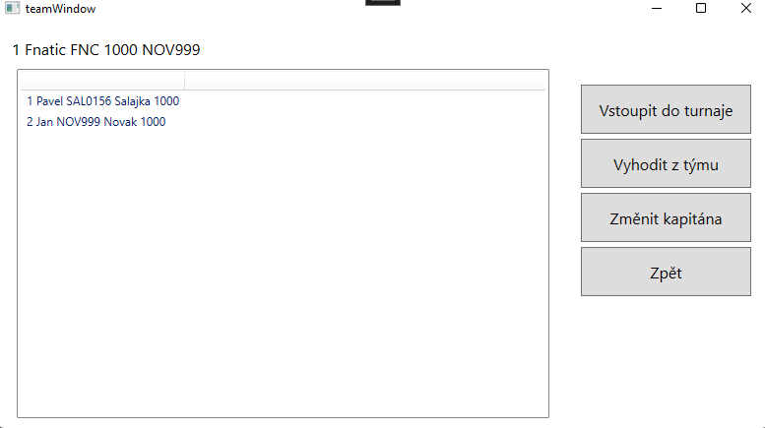

List – 1.8 vypsat hráče týmu

Vyhodit z týmu button – 3.6 vyhodit hráče z týmu Změnit kapitána button – 3.7 změnit kapitána

## Menu založení turnaje

Vytvořit button – 2.5 založení turnaje

## Menu turnaje

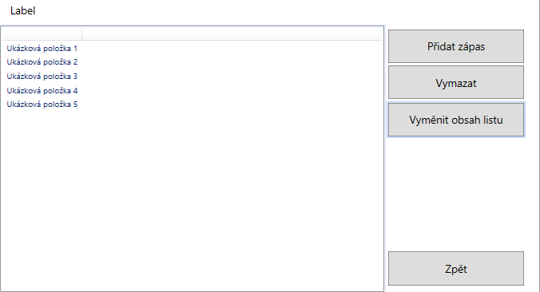

List – 3.8 výpis týmů turnaje / 4.5 výpis týmu turnaje

Vymazat button – 4.4 vyhodit tým z turnaje / 5.6 vymazat zápas

## Registrace

Registrovat button – 1.1 registrace hráče / 2.1 registrace zakladatele

## Vstup do turnaje

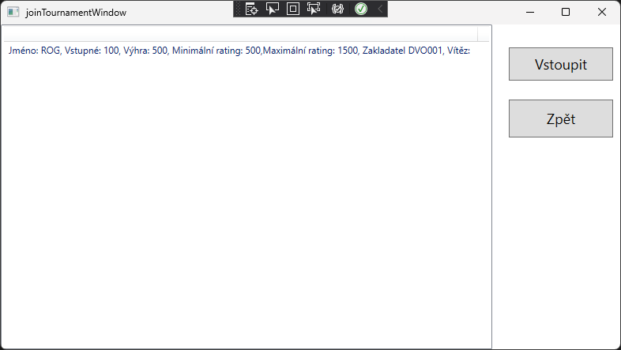

List – 3.2 výpis týmů v rozmezí

Vstoupit button – 3.4 Vstoupení týmu do turnaje